**《水的作用》**地球系统·

【教材简析】

本[课是五年级上册《地球表面的变化》单元的第6课。指导学生认识水对地表改变所起的作用。本课关于水的作用主要指地面流水对地球表面形态的影响，主要涉及两个方面：一是降雨，二是河流。通过模拟实验，让学生体验降雨对地表的侵蚀现象；通过观察图片和阅读资料，让学生了解河流对地表的影响与重塑作用。本课对应的是第1课中对黄土高原上的沟壑和黄河入海口的沙洲的形成原因的猜测，学生通过模拟](http://mp.weixin.qq.com/s?__biz=MzI4NjA0NDk1Nw==&mid=2247491002&idx=8&sn=4490b7dd49766055100c4e338ba19161&chksm=ebe3bbc8dc9432de620f3b4604946db4dad1a90e9db58dcc30dfa779cbd4913fcfec69fc47bc&scene=21" \l "wechat_redirect" \t "https://mp.weixin.qq.com/_blank)实验和阅读资料等方式，建立对两种典型地形地貌形成原因的科学解释。

【学生分析】

通过前几课的学习，学生对于引发地形地貌变化的内在因素和外在因素有了一定的了解。和风的作用一样，水的作用也是引发地形地貌变化的外在因素。降雨、河流都是学生非常熟悉的自然景象，但他们并不清楚作为地表流水，降雨、河流也是改变地形地貌的重要因素。在本课的学习中，学生将通过模拟实验认识降雨给地表带来的变化，通过观察图片、阅读资料认识河流对地形地貌的改变，并用掌握的科学知识解释自然现象，加深对“流水”这一外力作用如何影响地形地貌变化的认识。最后，学生利用前几课的知识分[析、解释地震、火山喷发、风、水的作用，使他们对于地形地貌变化的原因有了进一步的认识。](http://mp.weixin.qq.com/s?__biz=MzI4NjA0NDk1Nw==&mid=2247491002&idx=8&sn=4490b7dd49766055100c4e338ba19161&chksm=ebe3bbc8dc9432de620f3b4604946db4dad1a90e9db58dcc30dfa779cbd4913fcfec69fc47bc&scene=21" \l "wechat_redirect" \t "https://mp.weixin.qq.com/_blank)

**一、复习导入聚焦**

之前一直在研究地球表面的变化

让我们一起回顾形成他们的原因是什么

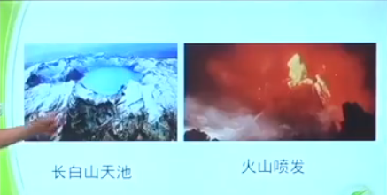

火山喷发积水形成

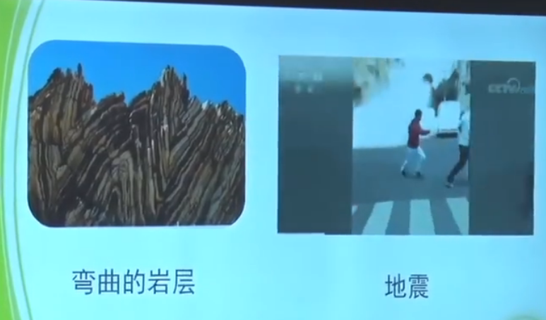

地震地壳相互碰撞挤压

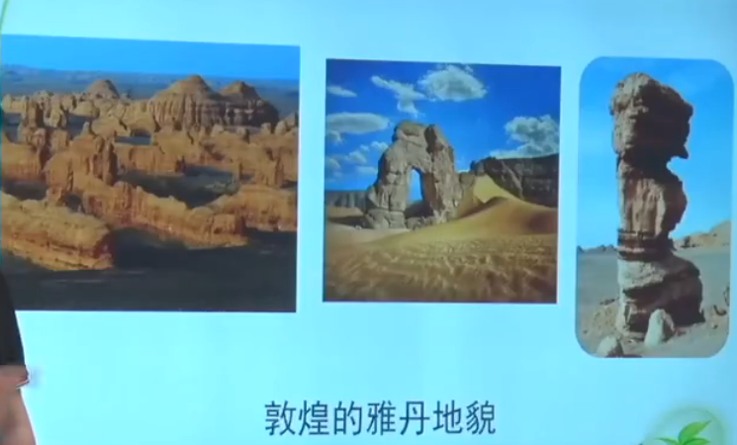

风的作用 风吹起了沙子

地震火山来源于1.2是地球内部。

风的外部3属于地球外部原因造成的

之前还提到一种外部力量

雨水河水，水的力量 除了河水雨水地球上还有哪些水：海水黄河水

地球上的水对地表有影响吗

下雨动图

雨水有什么作用：湿润，冲刷地面，凹凸不平的坑

我们再具体一点

这里有一个小山丘 我们想一下 雨水溅落在小山丘上会有什么影响：山体滑坡 滑坡滑的是什么？石头和泥浆形成泥石流；形成积水，

1. **探索**

**活动1：模拟降雨**

猜测的对吗？

我们做个小山丘 模拟一下降雨

需要什么？土壤做山丘 水模拟雨 水怎么模拟雨？花洒

等一下需要观察什么：雨水的变化，小山丘的变化

老师提示：看看土壤什么变化

除此之外准备彩砂洒在沙丘上，有什么作用？清晰看到有土壤的变化

模拟降雨视频

**观察：**

降雨前、降雨中、降雨后小山丘会发生哪些变化。

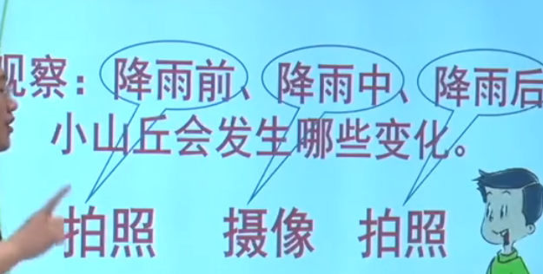

小组为单位将进行 那个小组观察好了就坐好

回顾实验：

三幅图片 降雨前中后

小山丘的变化有什么: 小山丘从平滑到凹凸不平到更凹凸不平

这只是十分钟的视频，那在大自然中日积月累的降雨会给大自然带来什么影响呢

中国的黄土高原视频

通过视频看到黄土高原的地形有什么特点？

凹凸不平 换个词 千沟万壑

黄土高原千沟万壑的形成原因，小组讨论一下

雨水长年累积的冲刷导致的

我们把雨水的冲刷叫做雨水的侵蚀

回答开始的问题

在实验里被雨水冲走的泥沙留到排水槽里

大自然里水带着泥沙被冲在哪里：黄土高原泥沙被雨水带走汇入小河 汇入母亲河黄河汇入大海

黄河水带泥沙流动过程，又会造成什么样的地形变化

**活动2：了解河流对地形带来的改变图片**

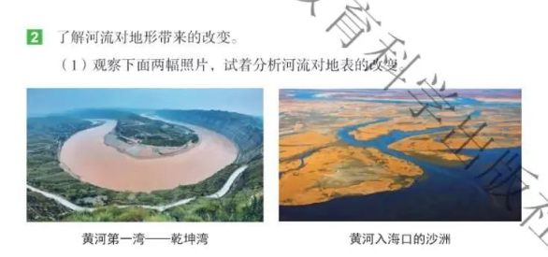

漂亮壮观

老师给大家准备了资料，同学们仔细阅读资料以小组为单位，试着分析一下乾坤湾和沙洲的形成原因

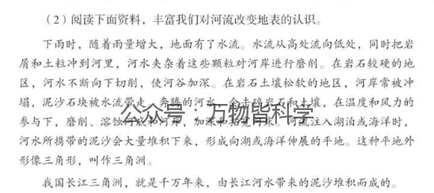

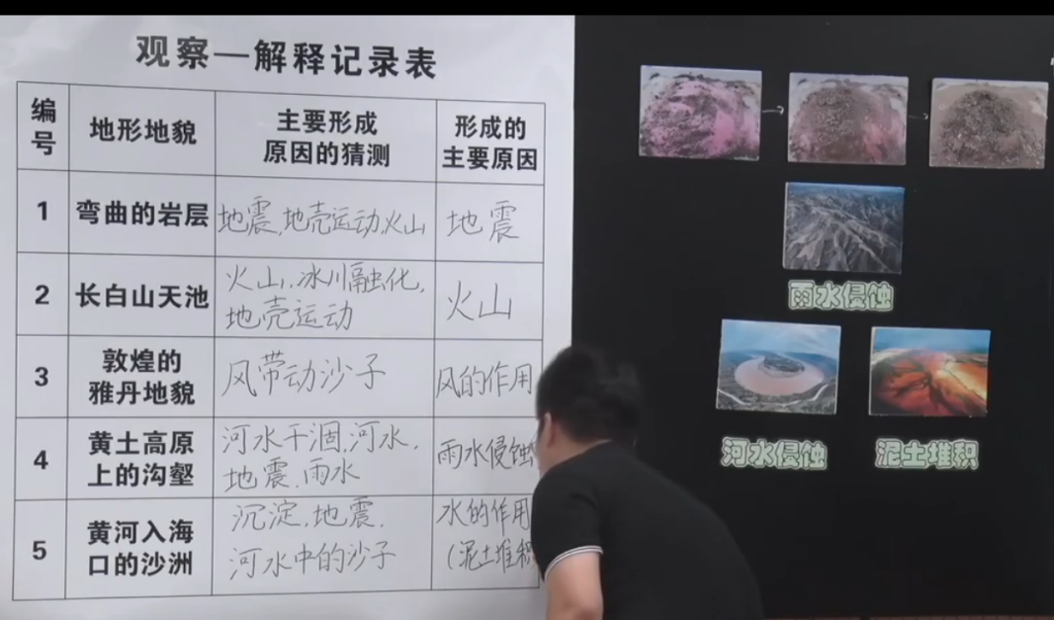

揭示课题水的作用

与之前学的风的作用等等有什么相同点区别

地震火山;

时间短力量大：剧烈

时间短：快速

地球内部力量

风‘水的作用：缓慢

地球外部力量